Единый Всекубанский классный час
«Олимпийский старт Кубани»
для учащихся 10-х классов
Иваненко Ольга Борисовна,
учитель истории, обществознания
Муниципальное общеобразовательное бюджетное учреждение гимназия № 2
г.Новокубанска МО Новокубанский район

Тема урока «Олимпийский старт Кубани»
Дидактическая цель: создать условия для осознания и осмысления блока информации о подготовке к проведению XXII Олимпийских зимних игр и XI Паралимпийских зимних игр в Сочи, придания этому празднику большего значения.

Тип урока: комбинированный

Форма урока: информационный проект

Цели по содержанию:
Образовательная: создать условия формирования системы знаний о подготовке к проведению зимней Олимпиады в Сочи в 2014 году, включиться в активное освоение системы олимпийских ценностей.
Развивающая: продолжить обучение приемам работы с
комплексом источников знаний, умению анализировать и классифицировать информацию, формирование коммуникативной культуры учащихся (умение работать в команде).
Воспитательная: воспитание у учащихся чувств уважения к истории,
родной истории, воспитание патриотических чувств и гордости за свою страну и Кубань – хозяйку олимпийских игр.
Форма организации учебной деятельности: групповая, индивидуальная
Метод обучения: проблемно - диалогический
Оборудование урока: компьютер, мультимедийный проектор, экран, раздаточный материал для групповой работы, атрибутика олимпийского движения для оформления кабинета, заготовка для стенгазеты «Сочи 2014», в качестве музыкального оформления «Олимпийский Гимн Сочи-2014».

Ход урока:
- ВЫЗОВ
Учитель: Ребята, сегодня вы присутствуете на Едином Всекубанском классном часе, посвященном предстоящим XXII Олимпийским зимним играм и XI Паралимпийским зимним играм в Сочи.
Олимпийские игры – самое яркое и значимое событие в международной спортивной жизни. Для спортсменов участие в Олимпиаде — большая честь, ведь Олимпийские игры — это соревнования лучших спортсменов со всего мира. Для зрителей — это реальная возможность увидеть уровень спортивной подготовки своих спортсменов в сравнении с другими странами. Для хозяев Олимпиады – это большая честь и ответственность. В 2007 году в Гватемале на сессии Международного Олимпийского комитета курортный город Сочи был назван столицей зимних Олимпийских игр 2014 года.

Вспомним, как это происходило. Сейчас вы посмотрите видеоролик, по окончании которого сформулируйте вопросы, которые у вас появились.

Просмотр видеоролика «Объявление Сочи столицей Олимпиады)

Ожидаемые вопросы учащихся по сюжету видеоролика: «Почему так радуется российская делегация?», «Почему в презентации Сочи принял участие сам Президент России?», «Как достойно подготовиться к предстоящей Олимпиаде?», то есть «В чем значимость Олимпиады для мира, России, Кубани и для каждого отдельного человека?». В ходе нашего урока, осмысления информации об Олимпиаде попытаемся ответить на этот вопрос.

Слайд №1.

Итак, тема урока «Олимпийский старт Кубани».

Слайд №2

Содержание урока: 1.Олимпийская стройка

2. Олимпийская символика

3. Олимпийские события

После ознакомления с информацией по каждому пункту плана вам будут заданы вопросы.

Слайд №3.

Проблемный вопрос урока: «Каково значение Олимпийских игр Сочи – 2014 для мира, для России, для Кубани и для Вас лично?»

Итогом осмысления информации будет выполнение творческого задания по группам, выполненное задание разместим в нашей стенгазете.
- ОСМЫСЛЕНИЕ
1.Олимпийская стройка (рассказ ученика по опережающему заданию)

Слайды № 4,5,6.
С момента объявления России страной-хозяйкой очередной зимней Олимпиады город Сочи стал не только знаменитым курортным городом, но и столицей первых в истории России зимних Олимпийских и Паралимпийских игр. И это звание ко многому обязывает. В связи с этим событием город подвергся глобальной перестройке, его практически построили заново. К Олимпийским играм 2014 года в Сочи запланировано построить 200 объектов инфраструктуры: автомобильные и железные дороги, новые транспортные узлы, современные отели и, конечно же, спортивные объекты. В феврале 2010 года Олимпстрой принял решение, что все объекты Олимпиады будут сертифицированы по внутреннему, специально созданному стандарту, так сказать, повышенной экологичности. В прибрежном кластере города Сочи центральным объектом является олимпийский парк, который объединяет 6 спортивных объектов, парковую зону, торговые и развлекательные центры, олимпийскую деревню. В горном кластере расположено 5 спортивных объектов для олимпийских соревнований, которые рассредоточены в окрестностях Красной Поляны. Здесь тоже есть олимпийская деревня и другие объекты инфраструктуры. Расстояние между двумя кластерами составляет около 50 км. Передвижение между кластерами будет осуществляться по железной дороге, которая является частью олимпийской транспортной инфраструктуры.
Сейчас в городе всё ещё продолжается строительство и полное впечатление о проделанной работе можно будет получить, посетив Сочи в дни Олимпиады. А о том, каким будет новый, Олимпийский Сочи говорят макеты Олимпийских объектов и отдельных районов города.
Вопросы по пункту «Олимпийская стройка»:
- В чем уникальность построек Олимпийского Сочи?
- Как решаются вопросы экологии?
- Как будут использоваться олимпийские объекты по окончании Олимпиады?
2.Олимпийская символика (рассказ ученика по опережающему заданию)

Слайды № 7,8,9.
У каждой Олимпиады есть свои символы: флаг, гимн, эмблема, клятва, лозунг, олимпийский огонь, медали и талисманы. Внешний вид каждого символа заранее обговаривается Международным Олимпийским Комитетом и тщательно разрабатывается советом страны, которая принимает эстафету проведения Олимпийских игр.
Основной символ Олимпийских игр — Олимпийские кольца. Пять переплетенных колец синего, желтого, черного, зеленого и красного цветов на белом фоне были разработаны в 1912 году Пьером де Кубертеном, основателем современных Олимпийских Игр. Эта эмблема олицетворяет собой мировой конгресс 1914 года: пять переплетенных колец разного цвета символизируют пять континентов — участников Олимпийского движения — Европа, Африка, Америка, Азия, Австралия.
Паралимпийская эмблема впервые появилась на Паралимпийских зимних играх в Турине в 2006 году. Логотип представляет собой расположенные вокруг центральной точки три полусферы красного, синего и зеленого цветов – три агитоса (от латинского agito – «приводить в движение, двигать»), которые символизируют Разум, Тело и Дух. Этот символ отражает роль МПК в объединении спортсменов с инвалидностью, которые своими достижениями вдохновляют и восхищают мир.
Каждые Олимпийские игры имеют свои уникальные эмблемы, символизирующие город и страну, в которой проводятся Игры. А олимпийские кольца и агитосы являются составляющими элементами символов: флагов, логотипов, пиктограмм.
Талисманы зимних Олимпийских игр в Сочи были определены по итогам всенародного голосования в феврале 2011 года. Мишка, Леопард и Зайка набрали одинаковое количество голосов и стали «лицами» Олимпиады 2014 года. На пьедестале 3 места; уважение, дружба и стремление к совершенству — 3 олимпийских ценности; сила, быстрота и ловкость — 3 главных качества олимпийского спортсмена, поэтому и талисманов на Олимпийских играх 2014 трое.
Талисманы для Паралимпийских игр в Сочи выбрали сами паралимпийские спортсмены и чемпионы. «Лицами» Паралимпиады стали горячий солнечный Лучик и холодная зимняя Снежинка. Как русская зима чудесна морозными и солнечными днями, так и зимняя паралимпиада в Сочи должна стать успешной для Российских спортсменов.
Вопросы по пункту «Олимпийская символика»:
- Какие нравственные ценности отражены в символах Олимпийских игр? Охарактеризуйте их. (уважение, дружба, стремление к совершенству, решимость, смелость, равенство, вдохновение)
- Может ли приобщение к олимпийским ценностям помочь человеку добиться успеха не только в спорте, но и в различных сферах жизни? Приведите конкретные примеры из школьной жизни. (олимпийские ценности – это универсальные ценности, которые помогают добиваться успеха, осуществлять свои мечты, добиваться новых личных рекордов).
3.Олимпийские события
Учитель. Проведение Олимпиады требует организации таких мероприятий, как: регистрация болельщиков, эстафета Олимпийского огня, аккредитация журналистов, церемония открытия, церемония закрытия, проведение самих спортивных состязаний.
- Какие олимпийские виды спорта вы знаете?

Слайд № 10.
По классификации МОК существует всего 7 олимпийских зимних видов спорта: лыжный спорт, конькобежный спорт, санный спорт, бобслей, биатлон, хоккей на льду, керлинг. Это соответствует числу международных федераций. В свою очередь, лыжный спорт, конькобежный спорт и бобслей делятся на дисциплины, то есть подвиды (всего их 15). В России более распространена другая классификация - 15 видов спорта, которые соответствуют 15 названиям на слайде. В отличие от олимпийских, паралимпийские виды спорта (их 5) регулируются не международными спортивными федерациями, а непосредственно Международным паралим-пийским комитетом. Исключение составляет паралимпийский керлинг на колясках, который регулирует WCF (Всемирная федерация керлинга).

Предлагаю вам выполнить задание, которое покажет, кто лучше знает олимпийские виды спорта. Каждая группа получит таблицу с описанием видов спорта. Для каждого вида спорта нужно будет подобрать название и пиктограмму (вырезать со вспомогательного листа и приклеить).

Сегодня на уроке вы узнали, как тщательно и обдуманно идет подготовка к Олимпиаде в Сочи. На заготовке нашей стенгазеты есть информация об олимпийских объектах, олимпийских символах, о волонтерах. Я предлагаю разместить в газете пригласительные билеты. Каждая группа создаст свой пригласительный билет, в котором обратится к спортсменам, болельщикам, гражданам России, гражданам других государств от лица хозяйки – гостеприимной Кубани, расскажет в чем уникальность предстоящей Олимпиады и с какой радостью мы примем всех гостей. (группы выполняют задание).

Теперь, я думаю, вы легко ответите на проблемный вопрос нашего урока: «Каково значение Олимпийских игр Сочи – 2014 для мира, для России, для Кубани и для Вас лично?»
Действительно, Олимпиада – одно из крупнейших событий в мире, мы понимаем значение этого события в жизни каждого жителя Кубани, испытываем чувство гордости за свой родной край и желание достичь высоких результатов.
Предстоящие Зимние Игры в Сочи войдут в историю как самые инновационные. При их подготовке многое делается впервые и впоследствии станет частью колоссального наследия Игр. В списке инноваций - уникальная спортивная инфраструктура, технологии защиты окружающей среды, новые возможности для коммуникаций, обеспечивающие простоту и скорость обмена информацией, создании безбарьерной среды.
Однако, главная уникальность для нас, школьников, в том, что мы становимся свидетелями и соучастниками уникального мирового события.

Слайд № 11.

(звучит «Олимпийский Гимн Сочи – 2014»)
- РЕФЛЕКСИЯ
Подведем ИТОГ уроку.
И – интересно (что было интересно)
Т – трудно (что показалось трудным)
О – обучающе (каким новым видам работы вы научились)
Г – главное (что было главным на уроке).
 | Горнолыжный спорт  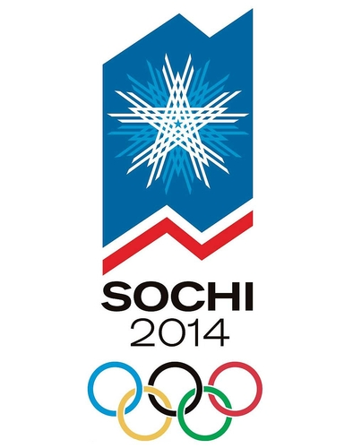 | Прыжки на лыжах с трамплина |  | Фигурное катание
 | Биатлон | Шорт-трек |  | Фристайл
 | Бобслей | Скоростной бег на коньках |  | Санный спорт
 | Лыжные гонки | Скелетон |  | Лыжное двоеборье
 | Керлинг | Сноуборд |  | Хоккей
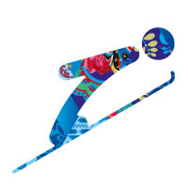 |  |  | 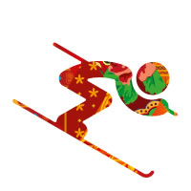 |  | 
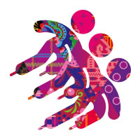 |  |  |  |  | 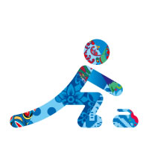
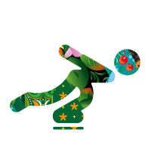 |  |  |  |  | 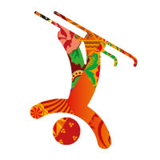
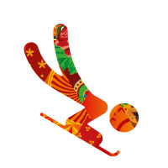 |  |  |  |  | 
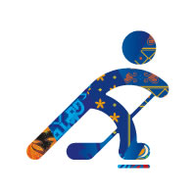 |  |  | 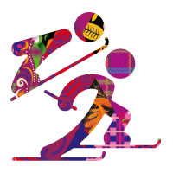 |  | 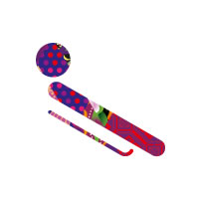

Включает 10 видов соревнований (пять среди мужчин и пять среди женщин): скоростной спуск, слалом, слалом-гигант, супер-гигант и супер-комбинация. Для каждого вида соревнований существуют свои трассы, но правила для всех одинаковые: побеждает самый быстрый лыжник.
Это комбинация лыжных гонок и пулевой стрельбы из малокалиберной винтовки.

Это вид спорта, который заключается в скоростном спуске с гор по специальным ледяным трассам на управляемых санях (бобах). С 1932 года соревнования проводятся на двух- и четырехместных бобах.

- дистанция для мужчин — 15 км, для женщин — 10
- лыжники стартуют с интервалом в 30 секунд
- побеждает спортсмен, который прошёл дистанцию с наименьшим временем

Это командная спортивная игра на льду.
- в команде 4 спортсмена
- на каждой стороне площадки находится мишень («дом»)
- цель игры — попасть гранитным снарядом («камнем») ближе к центру «дома», чем это сделал соперник

В программу Олимпийских игр в этом виде спорта входят индивидуальные соревнования среди мужчин и среди женщин, соревнования в парном катании и танцы на льду.
Это разновидность лыжного спорта. На Олимпиаде в Сочи будет представлен тремя видами программы: могул, лыжная акробатика,ски-кросс, слоуп-стайл и хаф-пайп для мужчин и для женщин.
Соревнования в скоростном спуске на одноместных или двухместных санях по заранее подготовленной трассе.

Это сочетание лыжных гонок и прыжков с нескольких видов трамплина (1 прыжок и гонка на 10 км). Входят три вида соревнований: индивидуальная гонка с прыжком со среднего трамплина, индивидуальная гонка с прыжком с большого трамплина и командная гонка (по два прыжка с большого трамплина каждого участника и эстафета 4х5 км).

Командная игра, суть которой в противоборстве двух команд, стремящихся с помощью клюшек забросить шайбу в ворота противника и не пропустить в свои.

Сегодня программа Олимпийских игр включает личное первенство на среднем трамплине для мужчин и женщин, личное первенство и командные соревнования на большом трамплине для мужчин. Всего будет разыграно 4 комплекта наград.
Это дисциплина конькобежного спорта и представляет собой скоростной бег на коньках на короткой дистанции.

Сегодня в программу Олимпийских игр входят 5 индивидуальных дистанций (500 м, 1 000 м, 1 500 м, 5 000 м, 10 000 м) и командная гонка на коньках преследования на 8 кругов для мужчин и 5 индивидуальных дистанций (500м, 1 000м, 1 500м, 3 000м, 5 000м) и командная гонка преследования на 6 кругов для женщин. Всего разыгрывается 12 комплектов наград.

Это спуск по ледяному желобу на двухполозьевых санях на укрепленной раме.

Этот необычный снаряд для катания по снежным склонам придумал Шерман Поппен в 1965 году, проведя аналогию склона с волной, а нового вида развлечения с серфингом.

Горнолыжный спорт | Включает 10 видов соревнований (пять среди мужчин и пять среди женщин): скоростной спуск, слалом, слалом-гигант, супер-гигант и супер-комбинация. Для каждого вида соревнований существуют свои трассы, но правила для всех одинаковые: побеждает самый быстрый лыжник.
Биатлон | Это комбинация лыжных гонок и пулевой стрельбы из малокалиберной винтовки.
Бобслей | Это вид спорта, который заключается в скоростном спуске с гор по специальным ледяным трассам на управляемых санях (бобах). С 1932 года соревнования проводятся на двух- и четырехместных бобах.
Лыжные гонки | - дистанция для мужчин — 15 км, для женщин — 10  - лыжники стартуют с интервалом в 30 секунд  - побеждает спортсмен, который прошёл дистанцию с наименьшим временем
Керлинг | Это командная спортивная игра на льду.  - в команде 4 спортсмена  - на каждой стороне площадки находится мишень («дом»)  - цель игры — попасть гранитным снарядом («камнем») ближе к центру «дома», чем это сделал соперник
Фигурное катание | В программу Олимпийских игр в этом виде спорта входят индивидуальные соревнования среди мужчин и среди женщин, соревнования в парном катании и танцы на льду.
Фристайл | Это разновидность лыжного спорта. На Олимпиаде в Сочи будет представлен тремя видами программы: могул, лыжная акробатика,ски-кросс, слоуп-стайл и хаф-пайп для мужчин и для женщин.
Санный спорт | Соревнования в скоростном спуске на одноместных или двухместных санях по заранее подготовленной трассе.
Лыжное двоеборье | Это сочетание лыжных гонок и прыжков с нескольких видов трамплина (1 прыжок и гонка на 10 км). Входят три вида соревнований: индивидуальная гонка с прыжком со среднего трамплина, индивидуальная гонка с прыжком с большого трамплина и командная гонка (по два прыжка с большого трамплина каждого участника и эстафета 4х5 км).
Хоккей | Командная игра, суть которой в противоборстве двух команд, стремящихся с помощью клюшек забросить шайбу в ворота противника и не пропустить в свои.

Прыжки на лыжах с трамплина | Сегодня программа Олимпийских игр включает личное первенство на среднем трамплине для мужчин и женщин, личное первенство и командные соревнования на большом трамплине для мужчин. Всего будет разыграно 4 комплекта наград.
Шорт-трек | Это дисциплина конькобежного спорта и представляет собой скоростной бег на коньках на короткой дистанции.
Скоростной бег на коньках | Сегодня в программу Олимпийских игр входят 5 индивидуальных дистанций (500 м, 1 000 м, 1 500 м, 5 000 м, 10 000 м) и командная гонка на коньках преследования на 8 кругов для мужчин и 5 индивидуальных дистанций (500м, 1 000м, 1 500м, 3 000м, 5 000м) и командная гонка преследования на 6 кругов для женщин. Всего разыгрывается 12 комплектов наград.
Скелетон | Это спуск по ледяному желобу на двухполозьевых санях на укрепленной раме.
Сноуборд | Этот необычный снаряд для катания по снежным склонам придумал Шерман Поппен в 1965 году, проведя аналогию склона с волной, а нового вида развлечения с серфингом.

